«Старый Колутон ауылының ЖОББМ» КММ мамыр айының 12-і мен 19-ы аралығында мектепішілік жоба апталығы өтілді. Алдымен апталықтың жұмыс жоспары құрылды.

**Мақсаты:** білім алушылардың барлық пәндеріне, өзін-өзі тануға қызығушылығын арттыру, шығармашылық қабілеттерін дамыту, белгілі бір пәнді тереңдетіп оқуға ұмтылуға дағдыландыру, ізденуге баулу.

«Старый Колутон ауылының ЖОББМ» КММ 12-19 мамыр аралығында

мектепішілік жоба апталығының жұмыс жоспары

|  |  |  |  |
| --- | --- | --- | --- |
| **№** | **Тақырып** | **Күні** | **Жауапты** |
| 1 | 1.«Ақмола облысының климаттық ерекшеліктері»  2.«Күрделі есептердің құрылымы, оны тиімді шешу жолдары мен әдістер»  3.Табиғаттағы өзара байланысты зерттеу арқылы оқушылардың ғылыми ойлау қабілеттілігін дамыту | 12.05.2025ж  14:50 | география мұғалімі:  Шукеева Г.У.  математика мұғалімі  Ердауке Паншайх  биология мұғалімі  Найманбаева Г.Б. |
| 2 | Жаратылыстану бағыты  (математика, биология-химия, география) | 12.05.2025ж  08:15 | ӘБ жетекшісі:  Трощеновская Т.В. |
| 3 | Бастауыш сынып ӘБ  (бастауыш сынып мұғалімдері) | 13.05.2025ж  18:25 | ӘБ жетекшісі:  Ридунова М.Я. |
| 4 | Гуманитарлық бағыт  (қазақ тілі, орыс тілі, ағылшын тілі, тарих) | 14.05.2025ж  11:25  18:25 | ӘБ жетекшісі:  Нұрилла Ә.Қ. |
| 5 | Дене шынықтыру, көркем еңбек бағыты (дене шынықтыру, көркем еңбек, АӘД) | 15.05.2025ж  10:25 | ӘБ жетекшісі:  Тайшыбаев Д.К. |
| 6 | 1.«Қазақстанның мәдени және табиғи мұралары»  2.«Дорогие мои старики» социальный проект | 16.05.2025ж  10:40 | Тәлімгерлер:  Акпанбаева Г.А.  Савченко И.Н. |
| 7 | Қорытынды | 19.05.2025ж | ӘБ жетекшілері |

12 мамыр күні география мұғалімі Шукеева Г.У. «Ақмола облысының климаттық ерекшеліктері» атты бастаған жобасын көрсетті. Жоба келесі жылының оқуымен аяқтайды, қазір зерттеу жұмыстары жүргізіліп жатқандығын айтты.

Математика мұғалімі Ердауке Паншайх «Күрделі есептердің құрылымы, оны тиімді шешу жолдары мен әдістер» атты жобаның басталғанын айтты.

Биология мұғалімі Найманбаева Г.Б. «Табиғаттағы өзара байланысты зерттеу арқылы оқушылардың ғылыми ойлау қабілеттілігін дамыту» атты жобаны көрсетті.

16 мамыр күні мектеп тәлімгерлері Акпанбаева Г.А. «Қазақстанның мәдени және табиғи мұралары» және Савченко И.Н. «Дорогие мои старики» социальный проект көрсетті.

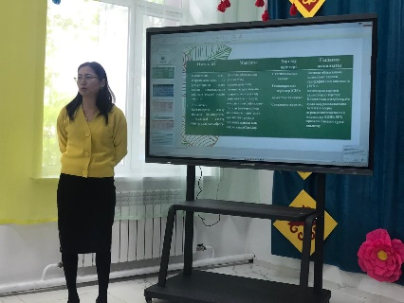 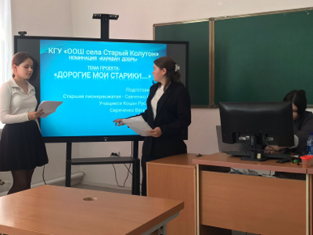 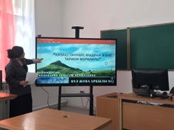

Жаратылыстану бағыты бойынша өзіндік білім көтеру жұмыс жоспарына сай биология, химия мұғалімі Трощеновская Т.В., математика мұғалімі Суйкумбаев Д.С. презентацияларын қорғады.

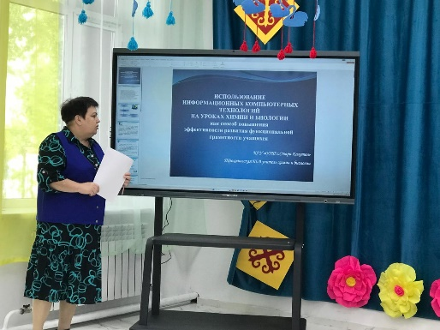 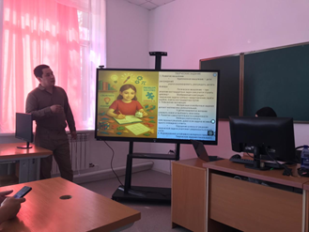

Қоғамдық бағыты бойынша өзіндік білім көтеру жұмыс жоспарына сай қазақ тілі мұғалімдері Жанкулова Ж.Г., Баймагамбетова А.Н., орыс тілі мұғалімдері Омарова М.Б., Нұрилла Ә.Қ., ағылшын тілі мұғалімдері Кожахметова А.М., Төребай Жасарбек, тарих мұғалімі Жанкулов Б.С. презентацияларын көрсетті.

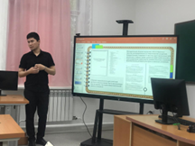 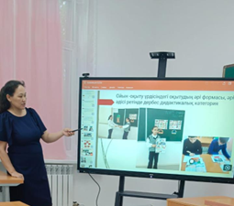 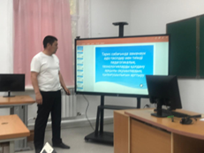 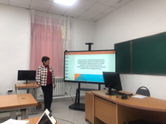Бастауыш сынып бағыты бойынша барлық бастауыш сынып мұғалімдері Беймагамбетова А.Т., Искакова А.Е., Алтай Рита, Хамзина А.Е.,Ридунова М.Я.,Сунгатова М.Ж. өз презентацияларын қорғады. Сонымен қатар, дене шынықтыру мұғалімдері де Тайшыбаев Д.К. мен Акпанбаев Д.К. өзіндік білім көтеру жұмыс жоспарлары бойынша презентацияларын көрсетті.

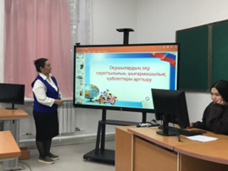 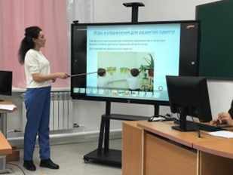 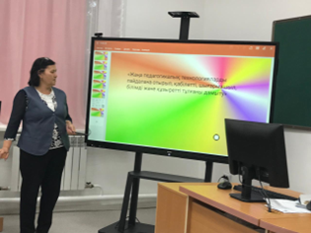 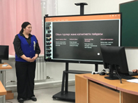

Барлық мұғалімдерге шығармашылық табыс, білімді оқушылармен жұмыстарын жүргізулерін жалғастыру керектігі туралы айтылды.

Оқу ісінің орынбасарлары: Кожахметова А.М., Бейм агамбетова А.Т.

2025 жыл